系统概要说明书
版本号 | 说明 | 责任人

1.0.0

1 引言

编写目的

背景

需求原型

特殊名词定义

参考资料

2 总体设计

2.1 概述

2.2 系统环境描述

2.2.1 运行环境

2.2.1.1 软件环境

2.2.1.2 硬件环境

2.2.2 开发环境

2.2.2.1 服务器软件环境

2.2.2.2 服务器硬件环境

2.2.2.3 开发机器软件环境

2.2.2.4 开发机器硬件环境

2.3 系统总体设计结构

2.3.1 系统业务层次图

2.3.2 系统架构说明

2.3.3 软件架构说明(选作)

2.3.4 关键技术和算法

3 系统功能设计

3.1 任务模块

3.1.1 创建邀约初次确认分配任务

3.1.1.1 功能描述
客户在系统中完成邀约规划后，生成该任务。

3.1.1.2 接口设计
输入：客户id，客户姓名(待定)。
输出：创建成功则生成一条分配任务，并返回成功提示，失败返回失败提示。
说明：由客服总监去分配任务。该任务不可失效，不可转交。

3.1.1.3 功能流程图
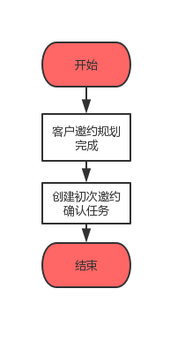

3.1.2 邀约初次确认分配任务分配
3.1.2.1 功能描述
客服总监在任务模块-》任务列表页点击处理按钮时，弹出下面处理框。 然后选择接收人为部门内部人员，点击“完成”时完成任务分配，并同时生成一条“客户邀约初次确认任务”，点击取消关闭弹窗，不做任务其他逻辑操作。
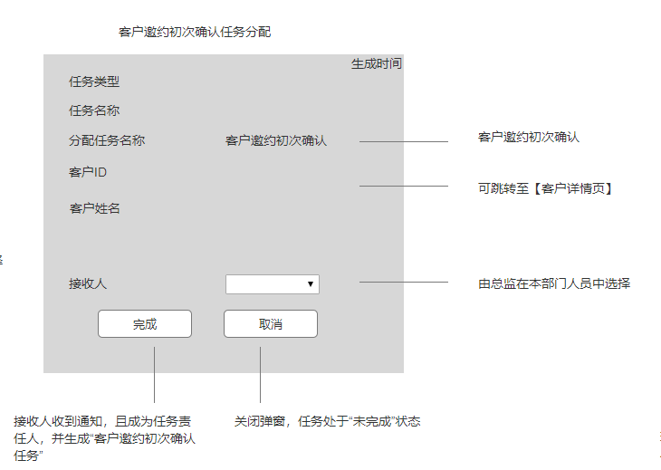
3.1.2.2 接口设计
输入：任务id，接收人id。
输出：将该分配任务标记为已完成，同时给接收人生成一条“客户邀约初次确认任务”。成功后返回成功提示，失败后返回原因。
3.1.2.3 功能流程图
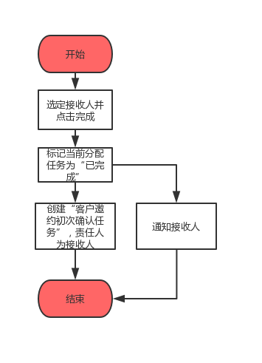

3.1.3 客户邀约初次确认
3.1.3.1 功能描述
客服人员提交初次确认结果，视为任务完成，并生成订单，同时该客服人员成为责任邀约人，同时给“所有谈单员”生成谈单接待任务，若计划谈单时间是当前时间两天后，则同时创建“二次邀约确认任务”。若客户不到场(描述有疑义)，则任务完成，同时终止流程。
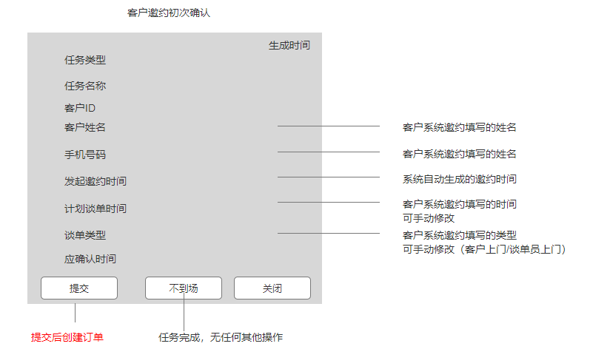
3.1.3.2 接口设计
输入：任务id，客户id，客户姓名，手机号码，发起邀约时间，计划谈单时间，谈单类型，应确认时间。
输出：成功则返回成功提示，失败则弹框提示原因。
3.1.3.3 功能流程图
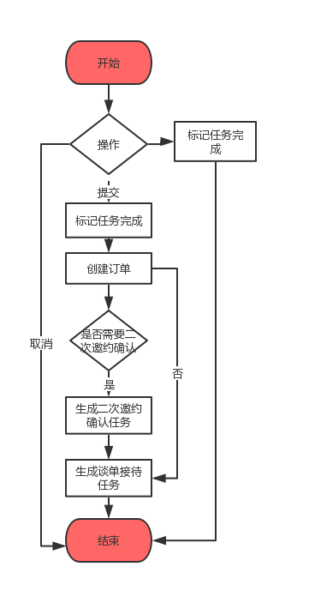

3.1.4 谈单员认领谈单接待任务
3.1.4.1 功能描述
谈单员在任务模块=》任务列表页选择谈单接待任务，点击处理，弹出认领弹框。选择认领则成为任务关联的订单责任谈单员，并生成一条“认领确认任务”给总监，同时该谈单员接待任务完成，其他谈单员接待任务变为失效，同时生成一条“谈单任务”。
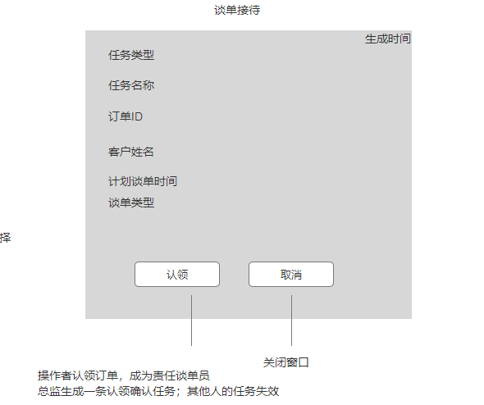
3.1.4.2 接口设计
输入：谈单接待任务id，谈单员用户id。
输出：成功返回提示，失败显示原因。
3.1.4.3 功能流程图
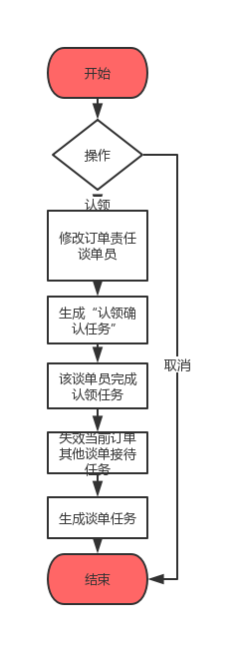

3.1.5 谈单员总监认领任务确认
3.1.5.1 功能描述
谈单员总监从任务模块=》任务列表的订单认领确认任务上点击处理，弹出处理弹框。
点击确认则完成该确认任务；点击回退，则修改订单谈单责任人为“未分配”，同时给所有谈单员生成“谈单接待任务”。
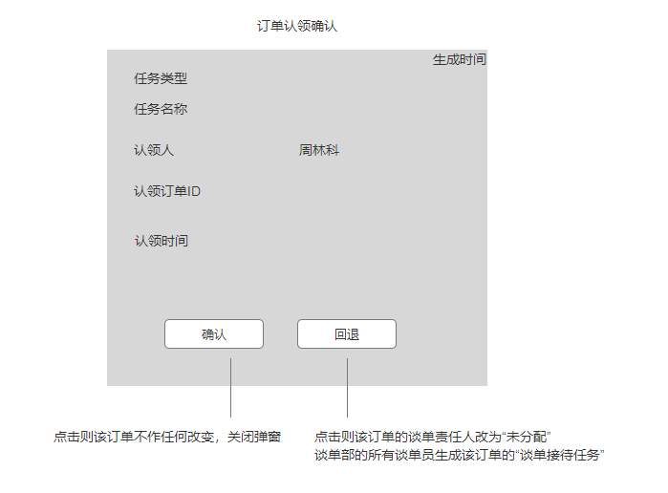
3.1.5.2 接口设计
输入：任务id，操作标识，总监用户id。
输出：成功则返回成功，失败则同时返回失败原因。
3.1.5.3 功能流程图
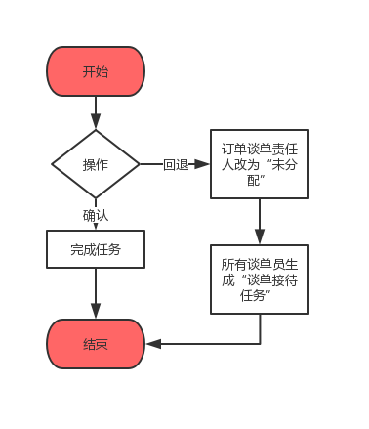

3.1.6 邀约二次确认任务处理
3.1.6.1 功能描述
邀约人从任务模块=》任务列表页，选择一条邀约二次确认任务，点击处理，弹出下图处理框。点击“提交”，则完成“邀约二次确认任务”，同时判断是否需要再生成“邀约二次确认任务”，是则生成。点击“退单”走退单流程。点击关闭，关闭弹窗。
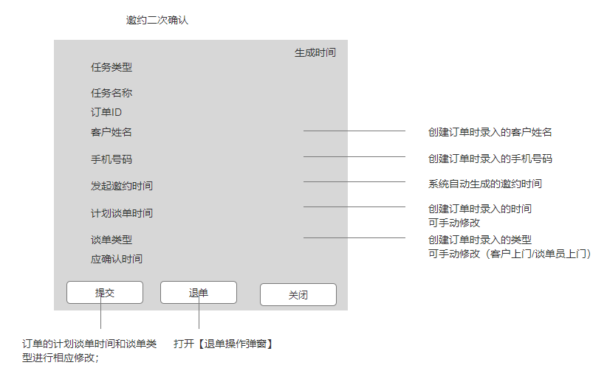
3.1.6.2 接口设计
输入：任务id，计划谈单时间，谈单类型。
输入：成功返回成功提示，失败返回原因。
3.1.6.3 功能流程图
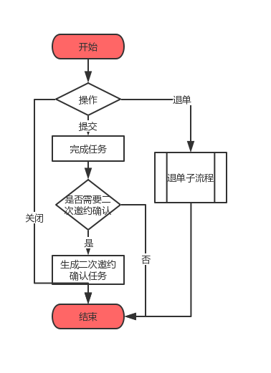

3.1.7 未到场任务确认
3.1.7.1 功能描述
每天日终进行判断，对于在计划谈单时间内，谈单员未操作“开始谈单确认”的订单，生成该任务。
责任人从任务模块=》任务列表页，选择一条未到场确认任务，点击处理，弹出下图处理框。
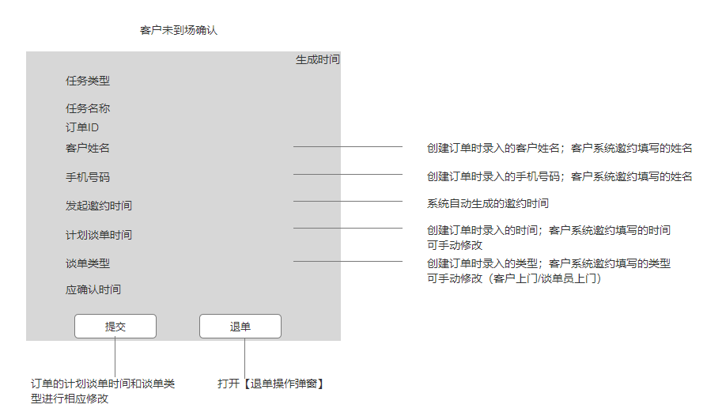
3.1.8.2 接口设计
3.1.8.3 功能流程图

3.1.9 邀约初次确认分配任务分配
3.1.9.1 功能描述
3.1.9.2 接口设计
3.1.9.3 功能流程图

3.1.2 邀约初次确认分配任务分配
3.1.2.1 功能描述
3.1.2.2 接口设计
3.1.2.3 功能流程图

3.1.2 邀约初次确认分配任务分配
3.1.2.1 功能描述
3.1.2.2 接口设计
3.1.2.3 功能流程图

3.1.2 邀约初次确认分配任务分配
3.1.2.1 功能描述
3.1.2.2 接口设计
3.1.2.3 功能流程图

3.1.2 邀约初次确认分配任务分配
3.1.2.1 功能描述
3.1.2.2 接口设计
3.1.2.3 功能流程图

3.1.2 邀约初次确认分配任务分配
3.1.2.1 功能描述
3.1.2.2 接口设计
3.1.2.3 功能流程图

3.1.2 邀约初次确认分配任务分配
3.1.2.1 功能描述
3.1.2.2 接口设计
3.1.2.3 功能流程图

3.1.2 邀约初次确认分配任务分配
3.1.2.1 功能描述
3.1.2.2 接口设计
3.1.2.3 功能流程图

3.1.2 邀约初次确认分配任务分配
3.1.2.1 功能描述
3.1.2.2 接口设计
3.1.2.3 功能流程图

3.1.2 邀约初次确认分配任务分配
3.1.2.1 功能描述
3.1.2.2 接口设计
3.1.2.3 功能流程图

3.1.2 邀约初次确认分配任务分配
3.1.2.1 功能描述
3.1.2.2 接口设计
3.1.2.3 功能流程图

3.1.2 邀约初次确认分配任务分配
3.1.2.1 功能描述
3.1.2.2 接口设计
3.1.2.3 功能流程图

3.1.2 邀约初次确认分配任务分配
3.1.2.1 功能描述
3.1.2.2 接口设计
3.1.2.3 功能流程图

3.1.2 邀约初次确认分配任务分配
3.1.2.1 功能描述
3.1.2.2 接口设计
3.1.2.3 功能流程图

3.1.2 邀约初次确认分配任务分配
3.1.2.1 功能描述
3.1.2.2 接口设计
3.1.2.3 功能流程图

3.1.2 邀约初次确认分配任务分配
3.1.2.1 功能描述
3.1.2.2 接口设计
3.1.2.3 功能流程图

3.1.2 邀约初次确认分配任务分配
3.1.2.1 功能描述
3.1.2.2 接口设计
3.1.2.3 功能流程图

3.1.2 邀约初次确认分配任务分配
3.1.2.1 功能描述
3.1.2.2 接口设计
3.1.2.3 功能流程图

4.系统数据结构设计

5.系统出错处理设计

